**Bài 8:**

Cho bàn cờ kích thước $n×n$. Hãy tìm tất cả các cách đặt $n$ quân hậu lên bàn cờ này sao cho không có 2 quân hậu nào có thể tấn công lẫn nhau. Biết rằng các quân hậu có thể di chuyển theo hàng dọc, hàng ngang và đường chéo. Bên dưới là 2 ví dụ cách đặt 4 quân hậu lên bàn cờ $4×4.$

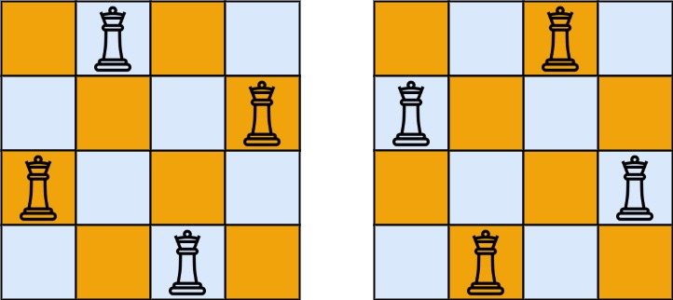

**Dữ liệu vào**

* Gồm số $n$ là kích thước cạnh của bàn cờ và số lượng quân hậu. $(1≤n≤9)$

**Kết quả**

* Dòng đầu tiên chứa số $m$ là số cách đặt các quân hậu khác nhau có thể có.
* Các dòng bên dưới chứa các ma trận đại diện cho bàn cờ kết quả. Các ma trận cách nhau bởi một dòng trống.
* Mỗi ma trận gồm $n$ dòng. Mỗi dòng chứa $n$ ký tự:
  + Ký tự ‘.’ biểu diễn tại vị trí ô trống
  + Ký tự ‘Q’ biểu diễn vị trí đó chứa quân hậu

**Ví dụ:**

|  |  |
| --- | --- |
| INPUT | OUTPUT |
| **4** | **2**  **.Q..**  **...Q**  **Q...**  **..Q.**  **..Q.**  **Q...**  **...Q**  **.Q..** |